Priprava POZ_KEM_9.razred (minimalni standardi); KISLINE, BAZE IN SOLI ter ORGANSKE KISIKOVE SPOJINE
1. Naštej nekaj primerov snovi iz svojega okolja s kislimi in bazičnimi lastnostmi.
2.1 Kaj je indikator? 2.2 Poimenuj vse tri indikatorje, ki smo jih spoznali ter napiši kako se posamezen indikator obarva v kisli oz. bazični raztopini?
3. Nariši pH lestvico ter ustrezno označi vsa tri območja ter smer naraščanja kislosti in bazičnosti.
4. Pojasni razliko med univerzalnim in naravnim indikatorjem.
5. Pojasni zapisa ionov: OH⁻, H₃O⁺.
6. Napiši formule naslednjih kislin ter obkroži anion: bromovodikova kislina, žveplovodikova kislina, fosforjeva kislina, dušikova kislina, etanojska kislina.
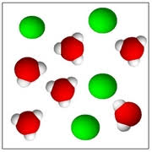
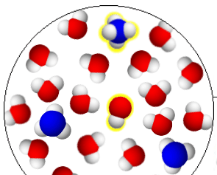
7.1 Katera slika prikazuje vodno raztopino kisline in katera vodno raztopino baze? 7.2 Pojasni ali gre za močno ali šibko kislino oziroma bazo.

8. Napiši formule naslednjih baz: natrijev hidroksid, kalcijev hidroksid, amonijak, aluminijev hidroksid.
9. Dopolni in uredi enačbe reakcij nevtralizacije ter poimenuj nastale soli.
a) HBr + LiOH → b) H₃PO₄ + Mg(OH)₂ → c) H₂SO₄ + NaOH → d) etanojska kislina + kalijev hidroksid
e) dušikova kislina + kalcijev hidroksid *f) ogljikova kislina + amonijak g) klorovodikova kislina + aluminijev hidroksid
10. Pojasni pojme: raztopina, topilo, topljenec, razredčena raztopina, koncentrirana raztopina, nasičena raztopina.
11. Kaj je topnost, kako jo izrazimo ter od česa je odvisna?
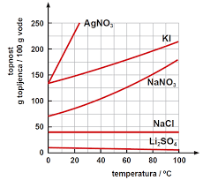
12. GRAF: a) Kateri snovi se topnost s temperaturo manjša?
b) Razporedi snovi po topnosti od najbolj do najmanj topne pri 20 ºC.
c) Koliko gramov natrijevega nitrata se raztopi v 100 g vode pri 60 ºC?
d) Pri kateri temperaturi sta topnosti AgNO₃ in KI enaki?
e) V 100 g vode s temperaturo 80 ºC damo 170 g NaNO₃ in premešamo. Kaj opazimo?
f) Pri kateri temperaturi se v 100 g vode raztopi 150g KI?

13. V 175 g vode smo raztopili 45 g soli. Kakšen je masni delež soli v raztopini?
14. Iz 95 g raztopine soli smo odparili 35 g vode, tako da je v časi ostala čista sol. Izračunaj maso soli in masni delež soli v raztopini. Rezultat podaj v masnih odstotkih.
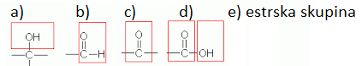
15. Poimenuj oziroma napiši formulo funkcionalne skupine osnovnih organskih kisikovih spojin.

16. Opiši lastnosti alkoholov (topnost, vrelišče).
17. Napiši imena navedenih organskih kisikovih spojin.
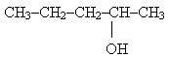
CH₃CH₂CH₂CH₂COOH 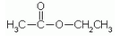* 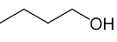 *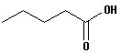
18. Napiši racionalne formule navedenih organskih kisikovih spojin.
a) pentan-3-ol *b) 2-metil-butan-1-ol c) heksanojska kislina d) metil propanoat e) propil butanoat
19. Spodnji formuli alkoholov opredeli kot primarni, sekundarni ali terciarni.
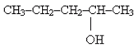
*20. Dopolni reakcijsko shemo alkohola; ETANOL →(oksidacija) → ____ → (oksidacija) → ____ →(metanol) →_____
21. Opiši lastnosti karboksilnih kislin (topnost, vrelišče, kislost, nevtralizacija).
22. Kaj so maščobe?
23. Kako delimo maščobe glede na izvor ter agregatno stanje?
24. Opiši lastnosti maščob (topnost, kvarjenje maščob - avtooksidacija).
25. Kaj so mila? Kakšna je razlika med natrijevimi in kalijevimi mili?
26. Pojasni pojma emulgator in emulzija.
27. Nariši zgradbo mila ter označi polarni in nepolarni del. Kateri del privlači vodo, kateri umazanijo (maščobo), pojasni?
28. Opiši značilnosti glukoze, fruktoze, saharoze, škroba in celuloze.
29. Katera funkcionalna skupina je značilna za glukozo in katera za fruktozo? Napiši molekulsko formulo za obe spojini?

